# LJUBLJANSKO BARJE

Ljubljansko barje je veliko dobrih 150kvadratnih kilometrov. Je zemljepisno ime za območje, ki leži med Ljubljano, Vrhniko, Krimom in Škofljico. Barje je skupno poimenovanje za območje Črna vas, Hauptmanca, Lipe, Ilovica in Ižanska cesta, torej za del Ljubljanskega barja, ki sedaj leži v Mestni občini Ljubljana. Barje, pisano z malo začetnico, pa v slovenskem jeziku označuje močvirnato območje z značilno floro in favno.   
Narava je za oblikovanje kotline, katere del je Ljubljansko barje, potrebovala milijone let. Ker se razprostira na tektonsko aktivnem območju, pripisujemo nastanek barja pogrezanju matične kamnine. V udorino so se zlivale kraške podzemne vode in potoki, ki so s seboj prinašali prod in druge usedline. Reka Sava je nanašala velike količine proda, kar je povzročilo zajezitev Ljubljanice ob izlivu v Savo in poplavitev celotne barjanske kotline. Tisočletja rečnih nanosov so jezero počasi zasipavala, voda je odtekala, dokler se pred kakimi šest tisoč leti koliščarsko jezero ni osušilo in omogočilo nastanek velikega močvirja, pozneje pa nizkega in visokega barja.  
  
Slovenski jezik pozna kar štiriindvajset izrazov, večino ljudskega porekla, za pojave v zvezi z zastajajočo vodo. Posledice razvoja tehnologije, gospodarstva, kmetijstva in drugih dejavnosti človeka v Evropi se kažejo predvsem v izginjanju naravne dediščine. V Evropi je vse manj naravnih življenjskih prostorov, mnoge občutljive vrste rastlin in živali so se znašle na robu preživetja ali so celo izumrle. Projekt Evropske unije >Natura 2000< je namenjen ohranjanju območij mednarodno pomembnih živalskih in rastlinskih vrst ter njihovih življenjskih prostorov- habitatov. Po enotnih merilih izbrana območja sleherne države članice Evropske unije skupaj tvorijo mrežo območij >Natura 2000< , temelj čezmejnega varstva in ohranjanja narave.

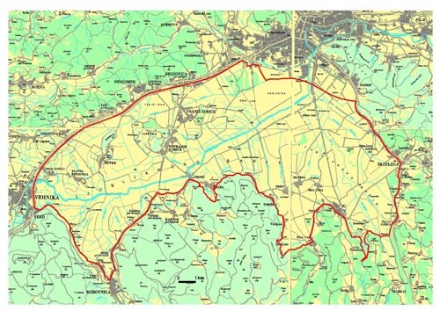

Barje ima tudi deset svojih zapovedi:

1. ohranjamo travnike, zlasti tiste enokosne
2. travnikov ne prepuščamo zaraščanju
3. kosimo pozno poleti, še raje jeseni
4. varčujemo pri uporabi gnojil
5. osuševalnih jarkov ne zarezujemo globlje, kot je potrebno
6. ne režemo šote na redkih ostankih visokega barja
7. gojimo tiste posevke, ki imajo na barju tradicijo
8. ne požigamo obrobkov, mejic, obvodne vegetacije in rastlinskih ostankov
9. smeti in odpadke, tudi izkopni material, odpeljemo na deponijo, kamor sodi
10. rekreiramo se tako, da pri tem ne plašimo živali

Na Ljubljanskem barju najdemo ostanke kultur, ki so ta prostor naseljevala skozi tisočletja. Aprila leta 2002 so arheologi našli ostanke več od 5100 do 5350 starega lesenega dvokolesnika. To je do sedaj najstarejše najdeno kolo v Evropi in svetu.

Na Ljubljansko barje smo lahko zelo ponosni, ljudje bi se morali bolj zavedati in bolj skrbeti za naravo. Tako bi vsaka generacija dihala svež zrak. Ko je človek v stiski se rad zateče v naravo, zakaj ljudje ne delamo naravi dobro, zakaj je najlažja poteza človeka zanemarjati naravo? To so pogosta vprašanja na katere se ne odgovori zlahka. Torej, delajmo dobro naravi, tako bo človek prijatelj z njo!